**《简易方程（七）》学习指南**

**学习目标：**

1．在情境中理解方程的意义，能正确判断一个式子是不是方程。

2．经历观察、操作、比较、感悟、抽象概括方程概念的过程，发展抽象思维能力。

3．在具体情境中寻找等量关系，体会数学与生活的密切联系，体会天平的作用即刻画现实情境中的等量关系，建立方程模型，体会方程思想。

**学习任务单：**

**【课前准备】**

笔、学习指南

**【课上活动】**

活动一：月月正在用天平称一杯水的质量，你能看懂她是怎么想的吗？自己说一说。

活动二：你能把天平左右两边物体质量的关系分别用式子表示出来吗？请你试着写一写。

活动三：

（1）从图中找到数量间的关系并用式子表示出来。

（2）从图中找到数量间的关系并用式子表示出来。

活动四：请你把这些算式进行分类。

活动五：下面哪些式子是方程？

35＋ 65 ＝ 100 5*x* ＋ 32 ＝ 47

*x* － 14 ＞ 72 28 ＜ 16 ＋ 14

*y* ＋ 24 6( *y* ＋ 2 ) ＝ 42

**【课后小结】**

通过今天的学习，你有哪些收获？

**【课后作业】**

完成数学书第66页的第2题。

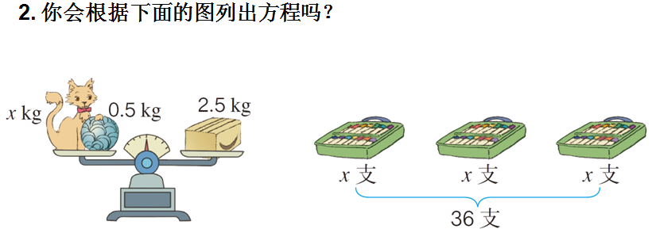

**【参考答案】**

答案不唯一：*x*＋0.5＝2.5；2.5－*x*＝0.5

答案不唯一：3*x*＝36；36÷*x*＝3